# 感電案 3_分析參考

**從事電焊作業發生感電致死災害調查分析報告**

**重要提醒：** 本分析報告是基於所提供案例的有限資訊，並結合事故調查的專業方法論進行。部分內容為根據邏輯與經驗所做的合理假設，並會明確標示為 **(假設)**。一場實際、完整的事故調查，需要更詳盡的現場勘查、人員訪談與物證檢驗來支持所有結論。

# 事故基本資料

* **行業分類：** 其他專門營造業 (4390)
* **災害類型：** 感電 (13)
* **媒介物：** 電弧熔接(交流電焊機) (332)
* **罹災情形：** 死亡 1 人
* **事故時間：** 民國 113 年 7 月 12 日，約 11 時 30 分許
* **事故地點：** 屏東縣竹田鄉，○○車體有限公司二廠，離地 4.1 公尺之 H 型鋼上
* **事故摘要：** 豪企業社所僱勞工何○○於 H 型鋼上從事電焊作業，當時跨坐於作為焊接接地之 H 型鋼上 。11 時 30 分許，同事聽聞何員喊叫一聲後發現其仰躺於 H 型鋼上 。災害疑似因其使用的交流電焊機未裝設自動電擊防止裝置，導致在非焊接時的無載電壓過高(80.9V) ，加上身體潮濕 ，不慎碰觸焊條導電部分，電流經由身體、臀部、H 型鋼結構形成感電迴路 ，經送醫後宣告不治 。

# 一. 事件成因分析圖 (ECFC)

此圖將事故發生的事件及相關條件按時間順序呈現，以視覺化方式釐清因果關係。圖中黃色方框為「事件」，粉紅色橢圓為「條件」，藍色虛線橢圓為「推測條件或假設」。

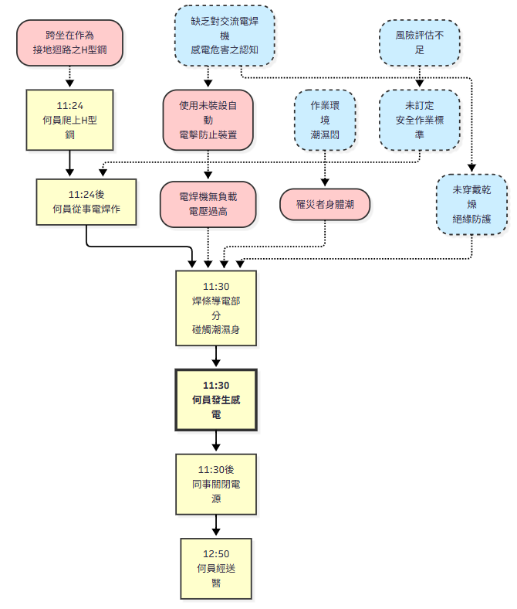

# 二. 時間序列表

此表以表格形式記錄事故發生的先後順序和相關條件，作為 ECFC 的輔助。

|  |  |  |  |  |  |
| --- | --- | --- | --- | --- | --- |
| 日期時間 | 事件描述 | 事實  /假  設 | 主(P)/次  (S)事件  軸 | 相關條件 1 (直接條件) | 相關條件 2 (條件  1 的背景或前提) |
| 113/7/12  11:24 許 | 罹災者何員爬上離地 4.1 公尺的H 型鋼上，並跨坐其上。 | 事實 | P | 1. 身體直接接觸作為接地路徑的工   件。   1. 高處作業。 | 未提供絕緣墊等隔離措施。(假設) |
| 113/7/12  11:24 後 | 何員使用交流電焊機從事電焊作業。 | 事實 | P | 1. 使用未裝設自動電擊防止裝置的交流電焊機。 2. 身體潮濕。 | 1. 雇主未提供符合法規的安全設備。 (推斷) |

|  |  |  |  |  |  |
| --- | --- | --- | --- | --- | --- |
|  |  |  |  |  | 2. 作業環境悶熱  導致流汗。(假設) |
| 113/7/12 | 何員不慎碰觸焊條導電部 | 推斷 | P | 1. 電焊機無負載電 | 1. 電擊防止裝置 |
| 11:30 許 | 分，電流經由潮濕的身體及 |  |  | 壓高達 80.9 伏特。 | 失效或未安裝。 |
|  | H 型鋼形成迴路。 |  |  | 2. 未穿戴乾燥的絕 | 2. 缺乏對電焊作 |
|  |  |  |  | 緣手套。(假設) | 業感電危害的認 |
|  |  |  |  |  | 知。(假設) |
| 113/7/12 | 何員大喊一聲後，仰躺於H | 事實 | P | 發生嚴重電擊。 |  |
| 11:30 許 | 型鋼上。 |  |  |  |
| 113/7/12 | 同事見狀，立即將電焊機電 | 事實 | S | 啟動緊急應變。 | 現場人員具備基 |
| 11:30 後 | 源關閉並通報 119。 |  |  |  | 本的應變能力。 |
| 113/7/12  12:50 | 何員經送醫急救後，宣告不  治死亡。 | 事實 | P | 感電傷害過於嚴  重。 |  |

# 三. 為何樹分析 (Why Tree)

本分析從最終的傷害事件開始，透過不斷追問「為什麼」來探究事件的根本原因。

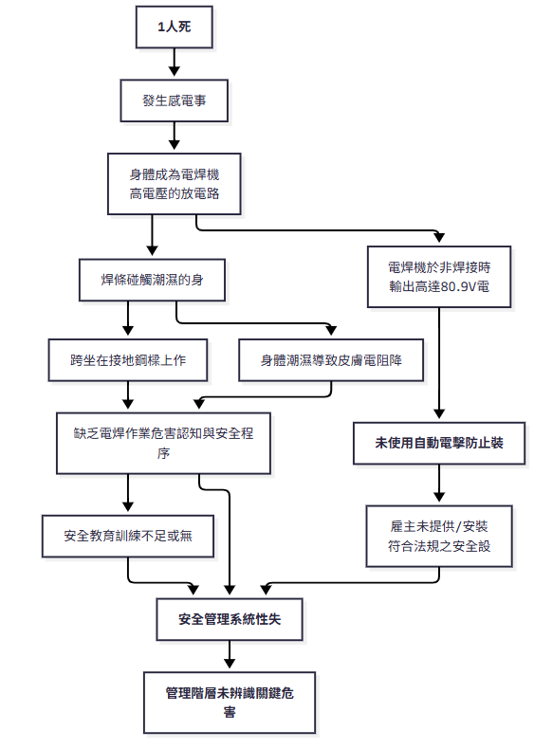

# 四. 屏障分析 (Barrier Analysis)

本分析旨在識別應有但失效、缺失或不足的屏障，導致危害接觸到目標。

* **危害：** 交流電焊機的高無負載電壓 (80.9V)
* **目標：** 罹災者何員

|  |  |  |  |  |
| --- | --- | --- | --- | --- |
| 屏障類型 | 屏障 | 屏障表現 ( 事故時狀  態) | 屏障失效原因 | 屏障如何影響事故 (失效的後果) |
| **工程控制** | **1. 自動電擊防止裝置**  **(最關鍵屏障)** | **完全不存在** | 該交流電焊機「未裝設」此項最關鍵的工程控制安全裝置。 | 這是最根本、最致命的屏障失效。導致電焊機在待機狀態下持續輸出高達 80.9V 的致命電壓 ，使得感電事故的發生機率與嚴重性都提升至  最高等級。 |

|  |  |  |  |  |
| --- | --- | --- | --- | --- |
| **個人防護具(PPE)** | **2. 乾燥的絕緣防護具**  **(如手套、衣物)** | **失效**  **(推斷)** | 1. 罹災者身體潮濕 ，顯示其手套或衣物可能已被汗水浸濕，失去絕緣效果。 2. 未要求或未提供合適的防護   具。(假設) | 潮濕的防護具或皮膚讓電流能輕易穿透人體，失去了最後一道防線的功能。 |
| **行政管理 / 程序性** | **3. 安全作業程序** | **不存在**  **(假設)** | 未建立電焊作業相關安全程 序，例如禁止將身體直接接觸工件、在高濕熱環境下的特別  防護要求等。 | 由於沒有標準可循，勞工只能憑藉個人習慣或經驗作業，導致不安全的作業方式 (如跨坐鋼樑) 被視為常  態。 |
| **行政管理** | **4. 危害辨識與風險評估** | **嚴重不足 ( 推**  **斷)** | 管理階層未能辨識出「使用無防護裝置的交流電焊機」是重大危害，也未能評估在高處濕  熱環境下感電的加乘風險。 | 由於未能辨識危害，因此完全沒有規劃任何對應的控制措施 (例如採購合規設備、建立作業程序)。 |
| **行政管理** | **5. 安全衛生教育訓練** | **失效**  **(推斷)** | 未能讓勞工與管理人員充分認知交流電焊機高無負載電壓的致命風險，以及身體潮濕、直接接觸工件會大幅增加感電機  率。 | 知識的缺乏導致從管理到執行層面都輕忽了此一致命風險。 |

# 五. 變更分析 (Change Analysis)

本分析比較「事故狀況」與「理想的無事故狀況」，以識別導致事故的關鍵差異。

|  |  |  |  |  |
| --- | --- | --- | --- | --- |
| 因素 | 事故狀況 | 先前、理想或未發  生事故狀況 (假設) | 差異 (變更) | 效果評估 (差異對事故的影響) |
| **WHAT**  (什麼) | 使用一台「未裝設」自動電擊防止裝置的交流電  焊機。 | 使用一台「已裝 設」且功能正常的自動電擊防止裝置  的電焊機。 | 設備的「本質安全」等級由安全變為極度  危險。 | 這是最關鍵的差異。此變更(或說缺陷)讓設備本身成為一個持續存在的陷阱，在非焊接時持  續輸出致命電壓。 |
| **HOW** (如  何) | 勞工「跨坐」在作為接地迴路的  H 型鋼上作業。 | 勞工站立於絕緣平台，或身體與接地工件保持有效絕緣  隔離。 | 作 業 的 「 方 法」讓身體成為接地路徑的  一部分。 | 大幅降低了感電迴路的電阻， 使微小電流都能造成致命傷 害。 |
| **WHO (狀**  **態)** | 勞工在「身體潮濕」的狀態下作業。 | 勞工在身體與防護具均保持乾燥的狀態下作業。 | 人員的「生理狀態」由高電阻變為低電  阻。 | 潮濕的皮膚電阻極低，讓致命電流能輕易通過人體。 |
| **WHERE**  (何地) | 在高處、可能悶熱的環境作業。 | 在通風良好、可隨時補充水分保持乾燥的環境作業。 | 作業「環境」增加了導致身體潮濕的因  素。 | 此環境因素加劇了人員生理狀態的惡化，增加了感電風險。 |

# 六. 人為失誤分析 (Human Failure Analysis)

本分析探討影響人員行為的深層次原因，而非僅歸咎於個人。

|  |  |  |
| --- | --- | --- |
| 失誤類型 | 主要不安全行為/失誤 | 根本原因 (組織與系統層面) |
| **知識性錯誤** | **雇主/負責人：** 提供並使用「未裝設」自動電擊防止裝置的交流電焊機。  此行為顯示其對於職業安全衛生法規的強制要求，以及該裝置對於防止感電的絕對重要性，認知顯然不足。 | * **管理系統缺陷—採購管理失靈：** 公司在設備採購、驗收與維護上，完全沒有納入「安全衛生法規符合性」作為基本要求。這是從源頭就已失效的管理。(推斷) * **安全文化與領導力失效：** 雇主自身安全知識匱乏，未能將保護勞工安全視為首要責任，   因而做出提供不安全設備的致命決策。(推斷) |
| **常規性違規** 與 **知識性錯誤** | **罹災者：** 跨坐在作為接地迴路的工件上 ， 且在身體潮濕的狀態下作業 。  此行為若出於習慣（例如「老師傅都這樣 教」、「以前都沒事」），即為「常規性違規」。若出於不完全理解其高度危險性，則為「知識性錯誤」。 | * **危害辨識與作業程序闕如：** 公司從未對電焊作業進行風險評估，也未建立任何安全作業標準，導致勞工只能依循不安全卻被默許的   「慣例」或「直覺」來作業。(假設)   * **教育訓練的徹底失敗：** 安全訓練未能針對性地教導交流電焊機的特殊感電危害，導致勞   工對自身作業環境的風險一無所知。(假設) |
| **技術性失誤 ( 疏**  **忽)** | **罹災者：** 在更換焊條或調整位置時，手部或身體不慎碰觸到焊條的帶電部分。(推斷) | * **作業條件不良：** 在高處作業，穩定性不如地面，且環境悶熱，增加了操作失誤的可能 性。但此失誤是在前述多項系統性失效的基礎  上才變得致命。 |

# 七. 根本原因分析與矯正改善措施

**(一) 立即原因**

* **不安全的狀況：**
  1. 使用未裝設自動電擊防止裝置之交流電焊機，其無負載電壓(80.9V)過高。

# 不安全的行為：

1. 勞工於作業時身體潮濕，且直接跨坐在作為接地迴路的 H 型鋼上。

# (二) 根本原因

1. **致命性的設備採購與管理失靈：** 最核心的根本原因是，雇主提供並讓勞工使用

「未符合法規安全標準」的生產設備（未裝設自動電擊防止裝置的交流電焊機），這是源頭管理的徹底失敗。

1. **危害辨識與風險評估的完全失效：** 管理階層未能辨識出「交流電焊機高無負載電壓」是感電的關鍵危害，因此也從未考慮過從工程控制（採購合規設備）或行政管理（作業程序）上進行任何風險控制。
2. **安全作業程序的完全缺乏：** 公司完全沒有針對電焊作業，特別是在濕熱、高處等特殊環境下的作業，制定任何安全作業標準或程序。
3. **安全認知與教育訓練的徹底失敗：** 從管理階層到作業勞工，均嚴重缺乏對交流電焊作業特定感電危害的認知，導致不安全的設備與不安全的行為被視為理所當

然。

# (三) 矯正改善措施建議

* **工程控制 / 消除 (最優先)：**
  1. **立即停用並汰換所有不符規定的交流電焊機：** 應立即全面盤點公司內所有交流電焊機，凡未裝設、或裝置已故障的，應立即停用並貼上「禁止使

用」標籤。應優先考慮替換為本質較安全的直流電焊機，或採購內建合格有效之自動電擊防止裝置的新交流電焊機。

# 制度層面：

1. **建立設備採購安全驗收程序：** 未來採購任何機械、器具、設備，必須將

「符合職業安全衛生法規」列為必要驗收項目，由專人確認安全裝置（如本案之電擊防止裝置）規格與功能正常後，方可投入使用。

1. **建立電焊作業安全標準：** 立即制定電焊作業安全衛生工作守則，內容須明確包含：
   * 作業前必須檢查電焊機（含電擊防止裝置）是否正常。
   * 嚴禁身體任何部位直接接觸工件或作為接地路徑。
   * 在濕熱環境作業時，應有保持身體乾燥之措施。
   * 明確規定應穿戴之個人防護具（如乾燥完整的絕緣手套）。

# 人員層面：

1. **實施電焊作業危害專項訓練：** 立即將本次事故作為教材，對所有相關人員

（含管理階層）進行專項訓練，強力宣導交流電焊機感電的致命機轉，以及自動電擊防止裝置的重要性。

1. **落實工作前安全檢核：** 要求每日作業前，由領班或作業負責人進行工具箱會議及安全檢點，確認設備、防護具、作業環境與人員狀況皆符合安全要求後，方可開始作業。